МБОУ
«Средняя общеобразовательная школа №12»
г. Яровое

Внеклассное мероприятие
игра « Поле чудес»

«Тигирекский заповедник»

Составитель: Мусиенко Татьяна Ивановна
учитель начальных классов

Цель мероприятия:
познакомить учащихся с заповедными местами Тигирекского заповедника.
Задачи:
- воспитание любви к родному краю;
- воспитание культуры поведения в заповедниках и заказниках;
- расширение круга экологических знаний.

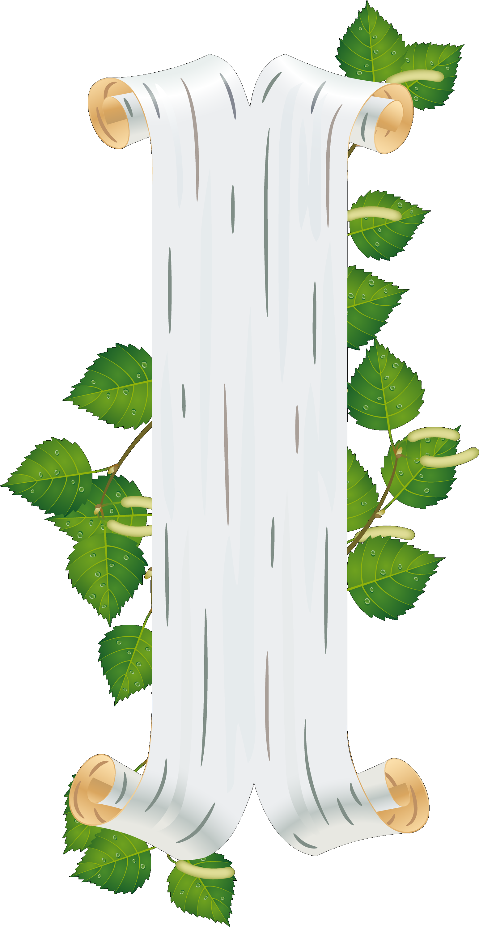

Игра « Поле чудес»
Тема:
«Тигирекский
заповедник»
Участники игры ученики
3 – 4 классов
Для успешного проведения игры
необходимо следующее:

Участники игры должны:
- знать Государственный природный
- заповедник «Тигирекский»,
элементарные биологические
и географические понятия,
природоохранные
знания;
- уметь работать в сотрудничестве.

Организатор и ведущие игры должны:

- уметь организовать работу
в коллективе;
- создать благоприятную атмосферу
для творческой работы;
- подготовиться к игре,
- знать её содержание;
- иметь навыки работы с компьютером,
мультимедийным оборудованием;
- сформировать призовой фонд игры;

Ход игры

Ведущий: Здравствуйте, дорогие ребята!
Приветствую всех собравшихся .
Сегодня мы проводим игру « Поле чудес»
по теме «Места заповедные».
Игра будет посвящена особо
охраняемым природным территориям,
растительному и животному миру заповедника ,
находящегося на территории нашего края.

Ученик: Ода Тигирекскому заповеднику.

Есть в мире много мест прекрасных,
Хранящих красоту Земли.
Но, Тигирекский заповедник,
Всего милее сердцу ты!
Я о тебе стихи слагаю,
Картины с нежностью пишу.
Лишь песен звонких не хватает,
Чтобы воспеть твою красу.
Величием своим ты взгляд мой поражаешь,
И отклонив луч солнца поутру,
Ты чистоту и свежесть всем нам даришь,
Сквозь елей темную хвою.
В великолепии шатром раскинут,
Живых источников тайник.
Пленительною силою нахлынув,
Ты в сердце матушки-земли возник.
Жемчужна природы и чистоты посредник,
Тебе я эти строки посвящаю,
О, Тигирекский заповедник!

Гаркунов Сергей, 12 лет,
МОУ «Пролетарская СОШ»,
пос.Гордеевский, Троицкий р-он

Ведущий: Еще один шаг в историю,
еще один шаг к красоте,
еще один взгляд восхищения и восторга...
О чем могут рассказать заповедные места?
Почему наше внимание привлекает именно
этот уголок Земли русской?
Как разгадать тайны далеких эпох?
Вы не сможете ответить на эти вопросы,
пока сами не посетите это удивительное место.
А тайн заповедник хранит,
действительно, много...
Важно каждому из Вас в ходе игры
необходимо показать свои знания и
узнать как можно больше нового
о заповеднике,
растительном и животном мире.

ПЕРВЫЙ ТУР
Отбор первой тройки игроков.
Ведущий: необходимо отгадать загадки,
кто правильно отгадывает,
становится участником первого тура.

1. Я и туча, и туман,
И ручей, и океан,
И летаю, и бегу,
И стеклянной быть могу . ( Вода)

2. Вот так чудо!
Вот так диво!
Как сорвался он
С обрыва,
Так уже
Который год
Все никак
Не упадет. ( Водопад)

3. Бежал по тропке луговой –
Кивали маки головой.
Бежал по речке голубой –
Речка сделалась рябой. (Ветер)

Представление участников первого тура.

Задание.
Тигирекский участок имеет форму
вытянутого в широтном направлении…

Ответ: (полумесяца)

Ведущий: Тигирекский заповедник
создан в 1999 г. для сохранения и изучения
растительного и животного мира
низкогорных и среднегорных ландшафтов Алтая.
Заповедник находится на юго-востоке Алтайского края .
Заповедник состоит из трех территориально
обособленных участков:
Белорецкого, Тигирекского и Ханхаринского.
Общая площадь заповедника составляет 40693 га.

ВТОРОЙ ТУР

Отбор второй тройки игроков.
Ведущий: необходимо отгадать загадки,
кто правильно отгадывает,
становится участником второго тура.

1. Заревел медведь
на все горы,
на все моря. (Гром)
2. Он и летом, и зимой –
Между небом и землей.
Хоть всю жизнь к нему идти –
Он все будет впереди. (Горизонт)
3. Серебряные нити
Сшивают землю и небо. ( Дождь)

Представление участников второго тура.

Задание.
На территории заповедника много рек,
самая крупная из них……

Ответ: (Белая)

Ведущий: Основные реки заповедника —
Иня, Белая – это левые притоки реки Чарыш.
Реки юго-западной части —
Глубокая, Чесноков Алей,
Восточный Алей, Большая Черепаниха.
Многочисленные притоки этих рек
образуют густую водную сеть в заповеднике.
Питание рек снеговое и дождевое. Болот мало.

ТРЕТИЙ ТУР
Отбор третьей тройки игроков.

1. Матушкой-весной я в платье цветном,
Мачехой-зимой - в саване одном.
(Черемуха)

2. Над водой, водой
Стоит красной с бородой.
(Калина)

3.Стоят столбы белы,
Ни них шапки зелены.
( Берёза)

Представление участников третьего тура.

Задание.
По предварительным оценкам
в заповеднике произрастает
более 600 видов каких растений ……

Ответ: (лишайники)

Ведущий: Флора заповедника включает
большое число лекарственных,
кормовых, медоносных,
декоративных растений.
К лекарственным растениям относятся
родиола розовая (золотой корень),
рапонтикум сафлоровидный (маралий корень),
пион марьин корень, бадан толстолистный.
Среди пищевых растений наиболее известны
щавель шпинатный, черника,
калина обыкновенная, шиповник колючий,
спаржа обыкновенная.
В Красные книги РСФСР и
Алтайского края включены:
щитовник мужской, стеллеропсис алтайский,
лук алтайский, касатик Блудова,
колокольчик широколистный, пион марьин корень и другие.

ФИНАЛ

Представление участников финала.

Определение победителя

Задание. Сотрудники Тигирекского
заповедника в Алтайском крае
обнаружили три вида
ранее не встречавшихся здесь птиц –
большой сорокопуд и
малый дубонос и…….

Ответ: ( зеленушка)

Ведущий:
Для территории заповедника на сегодня
известно 8 видов рыб,
2 вида земноводных,
4 – пресмыкающихся,
98 видов птиц и
57 видов млекопитающих.
Земноводные представлены двумя видами –
остромордой лягушкой и серой жабой .
Птицы – наиболее богатая видами группа
позвоночных животных.
Так, с самыми разными типами леса
здесь связаны широко
распространенные ястребы – тетеревятник
Из редких птиц, внесенных в Красные книги РФ
и Алтайского края на территории заповедника
встречены: черный аист, хохлатый осоед, курганник,
беркут, черный гриф, белая куропатка,
воробьиный сыч, гималайская завирушка,
пестрый каменный дрозд, синий соловей.
СУПЕРИГРА
Задание.
Посещение территории заповедника
возможно с целью
научно-исследовательских работ и
экологического просвещения
по специальному разрешению
администрации заповедника.
Чем является территория заповедника
для посетителей……

Ответ: ( зона покоя)

Ведущий: Время игры подошло к концу.
Я уверена , что каждый из вас в ходе игры
узнал много нового,
интересного о природе Алтайского края.
Награждение участников игры.

Заповеднику «Тигирекский».
Заповедник создан в крае
Под названьем «Тигирек».
Здесь тайга есть черневая,
Среднегорье, много рек.
Бережёт Земли дыханье
Заповедная страна –
Ведь забота и вниманье,
И любовь Земле нужна!
Здесь природа сохранится
В первозданной красоте.
Пусть животные и птицы
Привыкают к доброте!
Пусть косули и маралы
Не боятся никого…
Редких видов здесь немало –
Не исчезнет ничего!
Не страницы Красной книги,
А живые – пусть живут
На родной земле прекрасной:
Скачут, плавают, растут!
Мир природы – мир чудесный!
Хорошо, что есть она:
С днём рожденья, «Тигирекский» -
Заповедная страна!
Такмакова Ольга,
Ведущий: СОХРАНИМ ПРИРОДУ РОДНОГО КРАЯ ВМЕСТЕ!
До свидания! До новых встреч!

Список использованной литературы.

- Голяков П.В., Давыдов Е.А., Ирисова Н.Л., Рыжков Д.В., Уварова О.В., Швецов Ю.Г., Рогачева Э.В. ТИГИРЕКСКИЙ ЗАПОВЕДНИК // Заповедники Сибири. Т. II. – М.: Логата, 2000.
- Давыдов Е. А. МАТЕРИАЛЫ ПО ВИДОВОМУ СОСТАВУ ЛИШАЙНИКОВ ЗАПОВЕДНИКА “ТИГИРЕКСКИЙ”Барнаул: изд-во “Алтайские страницы”, 2005,
- Ножинков А. Е. МАТЕРИАЛЫ К ФЛОРЕ МХОВ ТИГИРЕКСКОГО ЗАПОВЕДНИКА Барнаул: изд-во “Алтайские страницы”, 2005, УДК
- Ревякин В. С. К ИСТОРИИ ОРГАНИЗАЦИИ ТИГИРЕКСКОГО ЗАПОВЕДНИКА//. Барнаул: изд-во “Алтайские страницы”,
- КРАСНАЯ КНИГА АЛТАЙСКОГО КРАЯ (РАСТЕНИЯ).– Барнаул: Изд-во АГУ, 1998. 306 с.
- КРАСНАЯ КНИГА АЛТАЙСКОГО КРАЯ. ОСОБО ОХРАНЯЕМЫЕ ПРИРОДНЫЕ ТЕРРИТОРИИ. – Барнаул: Изд-во АГУ, 2002. 338 с.

Ссылки на Интернет - источники

листья. лиственная виньетка
http://www.lenagold.ru/fon/clipart/l/list/zel7.html

